HỌC VIỆN CÔNG NGHỆ BƯU CHÍNH VIỄN THÔNG
KHOA CÔNG NGHỆ THÔNG TIN


BÁO CÁO BÀI TẬP LỚN
HỌC PHẦN: LẬP TRÌNH PYTHON
Đề tài: Phân tích tuyển dụng IT

Giảng viên hướng dẫn: Phạm Danh Tuyên
Lớp học phần: INT13162 - 04
Danh sách thành viên:
Họ và tên | Mã sinh viên
Nguyễn Tùng Dương | B24DCCN165
Đỗ Văn Đại | B24DCCN088
Vũ Đức Mạnh | B24DCCN387

HÀ NỘI, THÁNG 10/2026
MỤC LỤC
CHƯƠNG 1. MỞ ĐẦU 1
1.1. Bối cảnh 1
1.2. Đối tượng và phạm vi dự án 1
1.3. Mục tiêu dự án 2
1.4. Các yêu cầu phi chức năng 2
CHƯƠNG 2. PHÂN TÍCH VÀ LỰA CHỌN GIẢI PHÁP 3
2.1. Phân tích đặc thù chất lượng dữ liệu 3
2.2. Lập luận lựa chọn phương pháp thống kê và Học máy 3
CHƯƠNG 3. THIẾT KẾ CHƯƠNG TRÌNH 4
3.1. Kiến trúc tổng thể và cấu trúc thư mục 4
3.2. Sơ đồ luồng dữ liệu 5
3.3. Thiết kế dữ liệu và đặc tả các mô-đun phần mềm 6
3.3.1. Mô-đun: modules/data_processing.py 6
3.3.2. Mô-đun: modules/analysis.py 6
3.3.3. Mô-đun: modules/modeling.py 6
3.3.4. Mô-đun: modules/visualizations.py 7
3.3.5. Điều phối giao diện & Kiểm thử: app.py & tests/test_*.py 7
CHƯƠNG 4. CÁC THƯ VIỆN, FRAMEWORK VÀ CÔNG NGHỆ SỬ DỤNG 7
CHƯƠNG 5. KẾT QUẢ THỰC HIỆN 9
5.1. Kiểm tra chất lượng dữ liệu và công thức điểm 9
5.2. Kết quả kiểm toán Bộ lọc cứng - Câu hỏi nghiên cứu 1 10
5.3. Kết quả kiểm toán tính nhất quán giữa Nhãn và Điểm CSS - Câu hỏi nghiên cứu 2 11
5.4. Kết quả kiểm định thống kê sự khác biệt giữa các nhóm - Câu hỏi nghiên cứu 3 12
5.5. Kết quả thử nghiệm mô hình Học máy mở rộng và Kiểm toán công bằng 13
5.6. Giải thích quyết định cá nhân bằng SHAP & Tổng hợp hạn chế 14
CHƯƠNG 6. KẾT LUẬN 15
CHƯƠNG 7. KHAI BÁO SỬ DỤNG CÔNG CỤ AI & PHÂN CÔNG 17
TÀI LIỆU THAM KHẢO 18
PHỤ LỤC 18

CHƯƠNG 1. MỞ ĐẦU

1.1. Bối cảnh
Trong quy trình tuyển dụng nhân sự ngành Công nghệ Thông tin (CNTT) quy mô lớn, các doanh nghiệp thường áp dụng hệ thống chấm điểm tự động kết hợp với các bộ lọc tiêu chí cứng (Hard Filters) để sàng lọc hàng chục nghìn hồ sơ ứng viên. Quy trình này thường đánh giá ứng viên qua hai giai đoạn: chấm điểm hồ sơ năng lực (S_{cv} - tổng hợp từ trình độ học vấn, số năm kinh nghiệm và kỹ năng) và chấm điểm bài kiểm tra chuyên môn/phỏng vấn kỹ thuật (S_{int} - tổng hợp từ điểm trắc nghiệm, tự luận và lập trình thực hành), từ đó tính ra Điểm tổng hợp của ứng viên (Candidate Suitability Score - CSS) và gán nhãn mức độ phù hợp (relevance_label từ mức 0 đến mức 3).
Tuy nhiên, việc vận hành các quy tắc sàng lọc tự động tiềm ẩn ba rủi ro nghiệp vụ nghiêm trọng cần được kiểm toán độc lập:
- Rủi ro bỏ sót nhân tài do bộ lọc cứng: Các tiêu chí lọc cứng (như yêu cầu bằng cấp tối thiểu hoặc số năm kinh nghiệm cứng nhắc) có thể loại bỏ ngay lập tức những ứng viên có năng lực thực chiến và điểm bài kiểm tra kỹ thuật xuất sắc.
- Rủi ro bất nhất giữa điểm số định lượng và nhãn quyết định: Khi nhãn đánh giá cuối cùng (relevance_label) vừa phụ thuộc vào điểm tổng hợp CSS, vừa bị chi phối bởi trạng thái đậu/trượt của bộ lọc cứng (passed_hard_filter), hệ thống có thể sinh ra các trường hợp nghịch lý: ứng viên có điểm chuyên môn nằm trong nhóm dẫn đầu nhưng vẫn bị gán nhãn không phù hợp.
- Rủi ro thiên lệch thống kê và nhiễu cấu trúc dữ liệu giữa các nhóm ứng viên: Sự chênh lệch về tỷ lệ qua vòng lọc cứng hoặc điểm số giữa các vị trí công việc (job_role), giới tính (gender) và nhóm tuổi (age_group) cần được kiểm định chặt chẽ để phân biệt đâu là khác biệt do yêu cầu đặc thù của vị trí công việc, đâu là dấu hiệu bất bình đẳng hoặc lỗi cấu trúc dữ liệu.

1.2. Đối tượng và phạm vi dự án
- Đối tượng phục vụ: Bộ phận Tuyển dụng (HR Analytics) dùng để rà soát ngưỡng lọc cứng và phúc khảo ứng viên điểm cao bị loại nhầm; Kỹ sư Dữ liệu (System Auditors) dùng để xác minh công thức tính điểm; Giảng viên và Sinh viên CNTT dùng làm mô hình thực nghiệm về kiểm toán dữ liệu và Explainable AI (SHAP).
- Đầu vào & Đầu ra: Đầu vào là tệp data/candidates_full.csv (12,000 dòng 28 cột) Báo cáo nhóm dẫn nguồn Kaggle (cần đối chiếu dữ liệu gốc trước khi nộp): https://www.kaggle.com/datasets/ameliaberignton/it-job-seekers-skills . Đầu ra là Web Dashboard tương tác xây dựng bằng Streamlit gồm 7 Tab chức năng và bộ kiểm thử tự động pytest.
- Phạm vi và giới hạn: Dự án tập trung vào dữ liệu dạng bảng. Do tập dữ liệu mang đặc tính sinh tổng hợp phục vụ học thuật, các kết luận thống kê chỉ phản ánh quy tắc của hệ thống sinh dữ liệu, không suy rộng cho thị trường lao động thực tế.

1.3. Mục tiêu dự án
Kiểm toán chất lượng dữ liệu và công thức toán học: Xác minh tính đầy đủ, tính duy nhất của định danh ứng viên và kiểm chứng độ chính xác của các công thức tuyến tính cấu thành điểm Scv, Sint và CSS=0.4S_{cv}+0.6S_{int}.
Giải quyết Câu hỏi nghiên cứu 1 (RQ1 - Kiểm toán Bộ lọc cứng): Đo lường tỷ lệ ứng viên phù hợp (nhãn 2–3) và ứng viên xuất sắc (nhãn 3) bị loại bởi biến passed_hard_filter trên toàn bộ tập dữ liệu và phân rã chi tiết theo 20 vị trí công việc.
Giải quyết Câu hỏi nghiên cứu 2 (RQ2 - Kiểm toán tính nhất quán Điểm – Nhãn): Phân tích mối quan hệ giữa các tứ phân vị điểm CSS (Q1–Q4) và relevance_label, trích xuất danh sách các hồ sơ bất thường (điểm CSS thuộc Q4 nhưng nhận nhãn 0 hoặc 1) và chứng minh nguyên nhân gây ra hiện tượng đảo ngược điểm trung bình giữa nhãn 0 và nhãn 1.
Giải quyết Câu hỏi nghiên cứu 3 (RQ3 - Kiểm định thống kê đa nhóm): Áp dụng kiểm định χ² (kèm Cramér's V) và kiểm định phi tham số Kruskal-Wallis (kèm ε², η² và kiểm định hậu định Mann-Whitney U có hiệu chỉnh Bonferroni/Holm) để đánh giá chênh lệch theo Vị trí công việc, Giới tính và Nhóm tuổi; phát hiện các sai lệch do cỡ mẫu nhỏ và biến nhiễu (confounding).
Mở rộng mô hình Học máy và Giải thích quyết định (ML & SHAP Explainability): Xây dựng Pipeline phân loại nhị phân dự đoán ứng viên phù hợp (relevance_label >= 2) từ các đặc trưng gốc (không rò rỉ điểm tổng hợp hay biến nhạy cảm), kiểm toán tính công bằng của mô hình (Fairness Audit) và giải thích đóng góp của từng đặc trưng cho từng cá nhân bằng shap.LinearExplainer

1.4. Các yêu cầu phi chức năng
- Chống rò rỉ dữ liệu: Mọi bước chuẩn hóa và mã hóa đều nằm trong Pipeline (chỉ fit trên X_train); loại bỏ hoàn toàn các biến điểm tổng hợp (CSS, S_*, passed_hard_filter) và biến nhạy cảm (gender, age_group) khỏi ma trận đặc trưng X.
- Tính tái lập và hiệu năng: Cố định RANDOM_STATE = 42; sử dụng @st.cache_data và @st.cache_resource để lưu đệm kết quả phân tích/mô hình; đóng vùng nhớ đồ họa ngay sau khi hiển thị bằng plt.close(fig).
- Kiểm thử tự động đa nền tảng: Đóng file descriptor (os.close(fd)) ngay khi tạo tệp CSV tạm trong pytest để tương thích với cả Windows, Linux và macOS.

CHƯƠNG 2. PHÂN TÍCH VÀ LỰA CHỌN GIẢI PHÁP

2.1. Phân tích đặc thù chất lượng dữ liệu
Kiểm tra thực nghiệm cho thấy tập dữ liệu candidates_full.csv đạt độ toàn vẹn hình thức cao (0 giá trị khuyết, 0 mã trùng lặp, miền giá trị điểm chuẩn xác trong [0.0, 1.0]).
Do đó, nhóm không áp dụng các kỹ thuật nội suy (Imputation) hay cắt bỏ ngoại lai theo 1.5×IQR, vì việc xóa ngoại lai sẽ làm mất các hồ sơ điểm cao bị trượt lọc cứng - vốn là đối tượng trọng tâm cần phát hiện trong RQ2 (147 ca bất nhất). Thay vào đó, nhóm tập trung kiểm toán sự bất nhất ngữ nghĩa giữa điểm và nhãn, đồng thời phát hiện dấu vết dữ liệu tổng hợp (trọng số thành phần thay đổi theo từng job_role và nhãn tuổi '40+' bị gán tách biệt với '41-45'/'46+' ở hai cụm 10 vị trí công việc).

2.2. Lập luận lựa chọn phương pháp thống kê và Học máy
Bảng dưới đây tóm tắt 4 quyết định kỹ thuật quan trọng nhất của nhóm:
Nhiệm vụ kỹ thuật | Giải pháp lựa chọn | Phương án thay thế | Lý do lựa chọn giải pháp hiện tại
1. Kiểm định điểm CSS đa nhóm (RQ3) | Kruskal-Wallis H + Hậu định Mann-Whitney U hai phía. | One-way ANOVA + Tukey HSD. | Phân phối CSS bị lệch trái và chặn trên tại 1.0 (Hình 5.1c), độ lệch chuẩn giữa các nhóm tuổi không đồng nhất (0.085 so với 0.113); kiểm định phi tham số dựa trên hạng không đòi hỏi giả định phân phối chuẩn.
2. Đánh giá ý nghĩa thực tiễn (N=12,000) | Kết hợp p-value với kích thước hiệu ứng (Cramér's V, 2, 2). | Chỉ dựa vào ngưỡng p-value<0.05. | Với cỡ mẫu lớn N=12,000, chênh lệch rất nhỏ giữa Nữ và Nam cũng cho p=7.01×10-7; nhờ chỉ số 2=0.0021 (0.21%), nhóm tránh được kết luận sai về bất bình đẳng giới.
3. Hiệu chỉnh đa kiểm định (21 cặp tuổi) | Áp dụng đồng thời Bonferroni và Holm-Bonferroni bậc thang. | Không hiệu chỉnh (praw) hoặc chỉ dùng Bonferroni. | Kiểm soát chặt Family-Wise Error Rate (FWER) khi chạy 21 phép thử đồng thời, đồng thời khắc phục tính quá bảo thủ của Bonferroni cổ điển (giữ lại được 2 cặp có ý nghĩa thống kê ở ngưỡng 0.05).
4. Mô hình Học máy mở rộng (Tab 5 & 6) | Logistic Regression (chính), đối sánh với Dummy và Random Forest. | Chỉ dùng mô hình hộp đen (XGBoost / MLP). | Logistic Regression cung cấp trực tiếp hệ số , Odds Ratio và tương thích với shap.LinearExplainer trên thang Log-Odds; Random Forest đóng vai trò đối sánh để đánh giá hiệu năng phi tuyến.
Công thức tính các kích thước hiệu ứng được triển khai chính xác trong modules/analysis.py như sau:
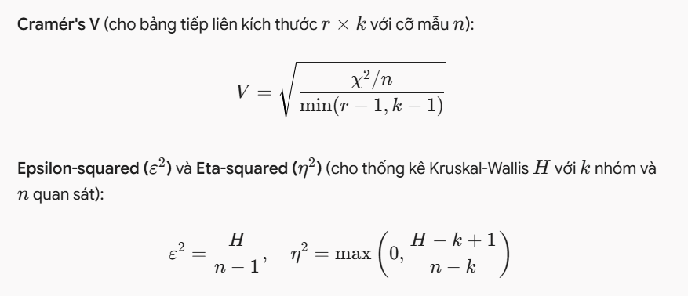

CHƯƠNG 3. THIẾT KẾ CHƯƠNG TRÌNH

3.1. Kiến trúc tổng thể và cấu trúc thư mục
Hệ thống được thiết kế theo kiến trúc phân tầng mô-đun tách biệt hoàn toàn tầng giao diện (app.py), tầng xử lý nghiệp vụ (modules/), tầng dữ liệu (data/) và tầng kiểm thử (tests/):
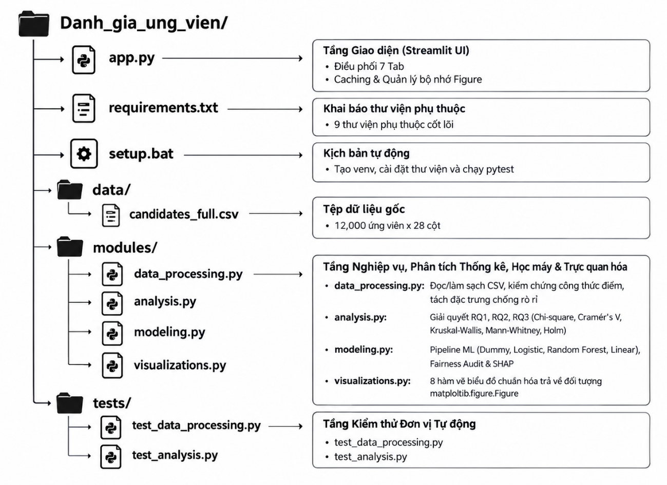

3.2. Sơ đồ luồng dữ liệu
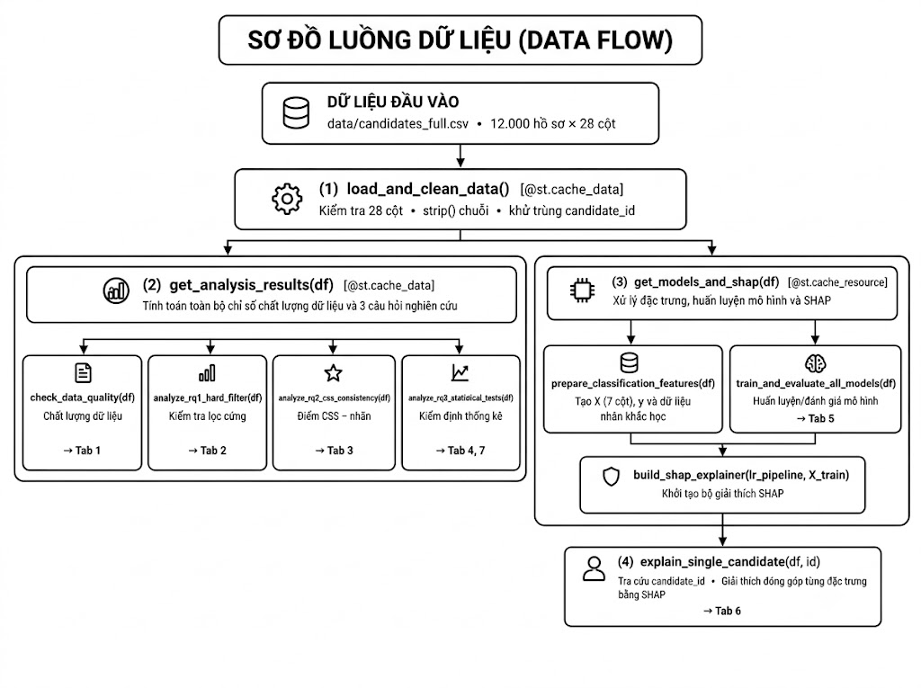

3.3. Thiết kế dữ liệu và đặc tả các mô-đun phần mềm

3.3.1. Mô-đun: modules/data_processing.py
- Hàm cốt lõi: load_and_clean_data(), check_data_quality(), prepare_classification_features().
- Đầu vào (Input): Đường dẫn tệp CSV (28 cột).
- Đầu ra (Output): df_clean, Dict chất lượng dữ liệu, bộ (X, y, demographics).
- Trách nhiệm kỹ thuật:
  - Kiểm tra tính hợp lệ của lược đồ 28 cột và chuẩn hóa/làm sạch khoảng trắng.
  - Xác minh sai số công thức tính toán (CSS, S_cv, S_int).
  - Phân tách tập đặc trưng học máy an toàn, đảm bảo loại bỏ biến nhạy cảm và ngăn ngừa rò rỉ nhãn (data leakage).

3.3.2. Mô-đun: modules/analysis.py
- Hàm cốt lõi: analyze_rq1_hard_filter(), analyze_rq2_css_consistency(), compute_chi2_cramers_v(), compute_kruskal_effect_size(), pairwise_mannwhitney_correction(), analyze_rq3_statistical_tests().
- Đầu vào (Input): df_clean (quy mô 12,000 dòng).
- Đầu ra (Output): Các Dict chứa bảng chéo, bảng phân rã, bảng kiểm định thống kê và các cảnh báo liên quan.
- Trách nhiệm kỹ thuật:
  - RQ1: Tính tỷ lệ loại nhầm của bộ lọc cứng phân theo nhãn và 20 vị trí công việc.
  - RQ2: Phân tích tứ phân vị của chỉ số CSS cùng 147 trường hợp ghi nhận bất nhất.
  - RQ3: Thực thi các phép kiểm định χ², Kruskal-Wallis, Mann-Whitney U kết hợp hiệu chỉnh đa kiểm định Bonferroni/Holm; nhận diện yếu tố nhiễu age_group.

3.3.3. Mô-đun: modules/modeling.py
- Hàm cốt lõi: train_and_evaluate_all_models(), build_shap_explainer(), explain_single_candidate().
- Đầu vào (Input): df_clean, candidate_id.
- Đầu ra (Output): model_bundle, shap_bundle, kết quả giải thích dự đoán cho từng ứng viên.
- Trách nhiệm kỹ thuật:
  - Đóng gói quy trình tiền xử lý (ColumnTransformer) và mô hình phân loại (Classifier) vào Pipeline.
  - Huấn luyện các mô hình: Dummy, LogisticRegression, RandomForest, LinearRegression.
  - Trích xuất trọng số/hệ số, Odds Ratio, bảng đánh giá công bằng (Fairness Audit) và giá trị SHAP Log-Odds.

3.3.4. Mô-đun: modules/visualizations.py
- Hàm cốt lõi: 8 hàm dạng plot_*() (Distribution, Stacked Bar, Horizontal Bar, Boxplot, Heatmap, Coefs, SHAP Waterfall).
- Đầu vào (Input): Các DataFrame thống kê, ma trận nhầm lẫn (confusion matrix), đối tượng giải thích SHAP.
- Đầu ra (Output): Đối tượng đồ họa matplotlib.figure.Figure.
- Trách nhiệm kỹ thuật: Trực quan hóa các kết quả phân tích dữ liệu, tự động gắn nhãn số liệu trực tiếp và căn chỉnh lề biên trục tọa độ.

3.3.5. Điều phối giao diện & Kiểm thử: app.py & tests/test_*.py
- Hàm cốt lõi: main(), render_figure(), các hàm get_*() (trong app.py) và 8 hàm kiểm thử test_*() (trong thư mục tests/).
- Đầu vào (Input): Tương tác người dùng qua UI / Dữ liệu mẫu kiểm thử.
- Đầu ra (Output): Giao diện phân tích gồm 7 Tab hiển thị / Báo cáo kết quả kiểm thử pytest.
- Trách nhiệm kỹ thuật:
  - Điều phối luồng hiển thị 7 Tab trên nền tảng Streamlit.
  - Tối ưu hóa hiệu năng và bộ nhớ đệm thông qua @st.cache_*.
  - Quản lý vòng đời và giải phóng bộ nhớ đồ họa; thực thi kiểm thử đơn vị tự động.

CHƯƠNG 4. CÁC THƯ VIỆN, FRAMEWORK VÀ CÔNG NGHỆ SỬ DỤNG
Dự án sử dụng chín thư viện Python: pandas và NumPy để xử lý dữ liệu, SciPy để kiểm định thống kê; scikit-learn để huấn luyện và đánh giá mô hình; SHAP để giải thích dự đoán; Matplotlib, Seaborn để trực quan hóa; Streamlit để xây dựng giao diện và pytest để kiểm thử. Bảng 4.1 trình bày vai trò và lý do lựa chọn từng thư viện.
Bảng 4.1. Danh mục chín thư viện Python, vai trò và lý do lựa chọn trong dự án.
Thư viện / Công nghệ | Vai trò trong hệ thống | Lý do lựa chọn
pandas | Đọc CSV, kiểm tra lược đồ, tạo bảng chéo (crosstab), chia tứ phân vị (qcut) và gom nhóm thống kê (groupby.agg). | Xử lý tối ưu dữ liệu bảng hỗn hợp 12,000 x 28 và hỗ trợ Styler định dạng hiển thị trực tiếp trên Streamlit.
numpy | Tính toán mảng số học, sai số tuyệt đối (np.abs), căn bậc hai (Cramér's V), hàm mũ (np.exp) và hiệu chỉnh Holm (np.maximum.accumulate). | Tốc độ tính toán vector hóa cao và hỗ trợ kiểm tra số thực dấu phẩy động chính xác với np.isclose.
scipy (scipy.stats) | Thực thi kiểm định độc lập Chi-square (chi2_contingency), Kruskal-Wallis (kruskal) và Mann-Whitney U (mannwhitneyu). | Thư viện thống kê chuẩn xác, trả về đầy đủ giá trị thống kê và p-value cực nhỏ (đến 10-101) mà không bị tràn số dưới.
scikit-learn | Chia tập dữ liệu phân tầng, đóng gói Pipeline (StandardScaler, OneHotEncoder), huấn luyện 4 mô hình và tính các độ đo đánh giá. | Cơ chế Pipeline giúp ngăn chặn hoàn toàn lỗi rò rỉ dữ liệu (data leakage) giữa tập Train và Test.
shap | Khởi tạo shap.LinearExplainer cho Logistic Regression và vẽ biểu đồ thác nước shap.plots.waterfall. | Tính toán chính xác đóng góp Shapley trên thang Log-Odds cho từng cá nhân với tốc độ phản hồi tức thời.
matplotlib | Dựng khung hình (Figure, Axes), vẽ biểu đồ cột/thanh ngang, đường tham chiếu ngưỡng Q4 và đóng bộ nhớ (plt.close). | Cho phép kiểm soát chi tiết giới hạn trục và vị trí gắn nhãn số liệu (ax.annotate) để không bị cắt chữ.
seaborn | Vẽ biểu đồ phân phối histplot (kèm KDE), biểu đồ hộp boxplot phân tách màu (hue) và ma trận nhầm lẫn heatmap. | Tích hợp trực tiếp với Pandas DataFrame, tạo biểu đồ thống kê trực quan và thẩm mỹ.
streamlit | Xây dựng Web Dashboard tương tác 7 Tab, hiển thị metric, bảng, biểu đồ và quản lý cache (@st.cache_data, @st.cache_resource). | Chuyển hóa nhanh toàn bộ quy trình kiểm toán Python thành ứng dụng web tương tác (tương thích chuẩn >= 1.40.0).
pytest | Thực thi tự động 8 ca kiểm thử đơn vị (Unit Tests) và kiểm tra bẫy ngoại lệ (pytest.raises). | Cú pháp kiểm thử ngắn gọn, hỗ trợ xác minh tự động chất lượng mã nguồn ngay khi chạy setup.bat.

CHƯƠNG 5. KẾT QUẢ THỰC HIỆN

5.1. Kiểm tra chất lượng dữ liệu và công thức điểm
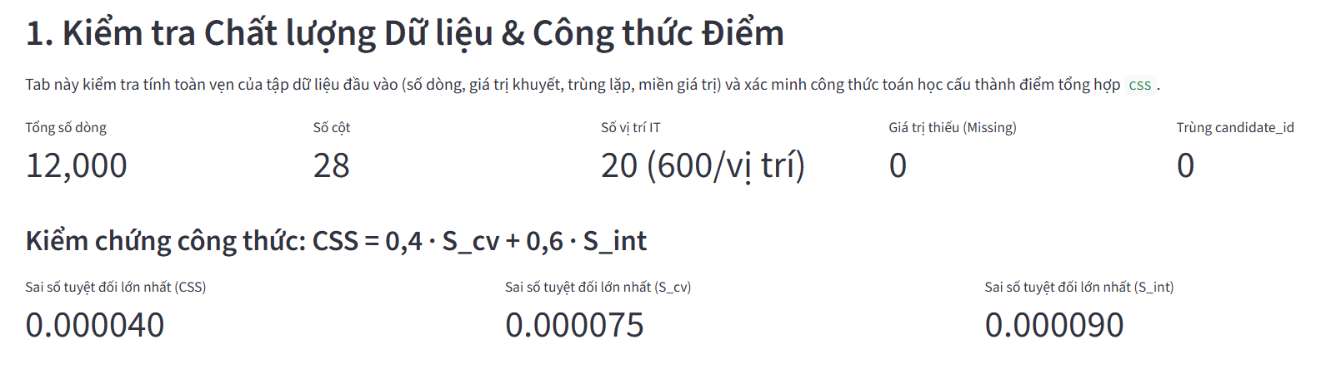
Hình 5.1a. Giao diện phần đầu Tab 1 hiển thị các chỉ số toàn vẹn dữ liệu và kiểm chứng công thức điểm CSS
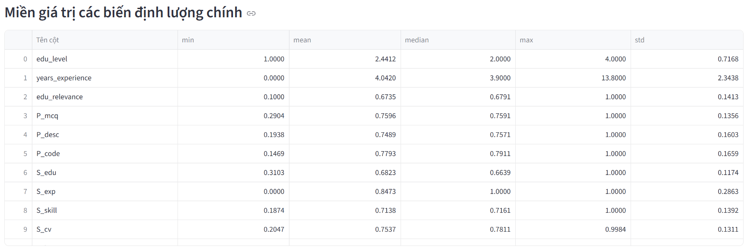
Hình 5.1b. Bảng thống kê miền giá trị các biến định lượng chính trên Tab 1.
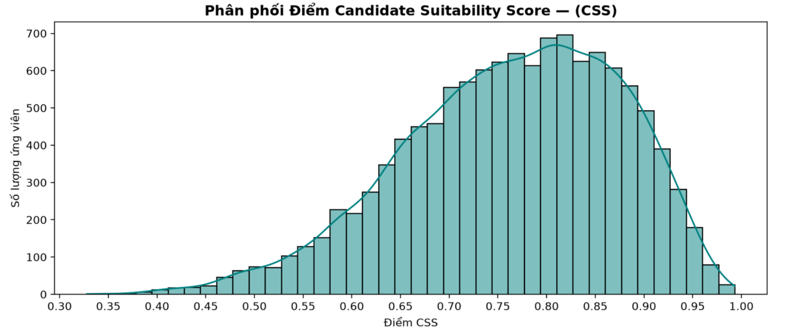
Hình 5.1c. Biểu đồ phân phối điểm Candidate Suitability Score (CSS) trên Tab 1.

5.2. Kết quả kiểm toán Bộ lọc cứng - Câu hỏi nghiên cứu 1
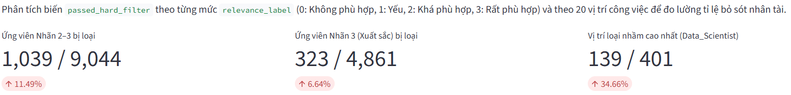
Hình 5.2a. Giao diện tổng quan Tab 2 hiển thị 3 chỉ số loại nhầm ứng viên mạnh của Bộ lọc cứng.
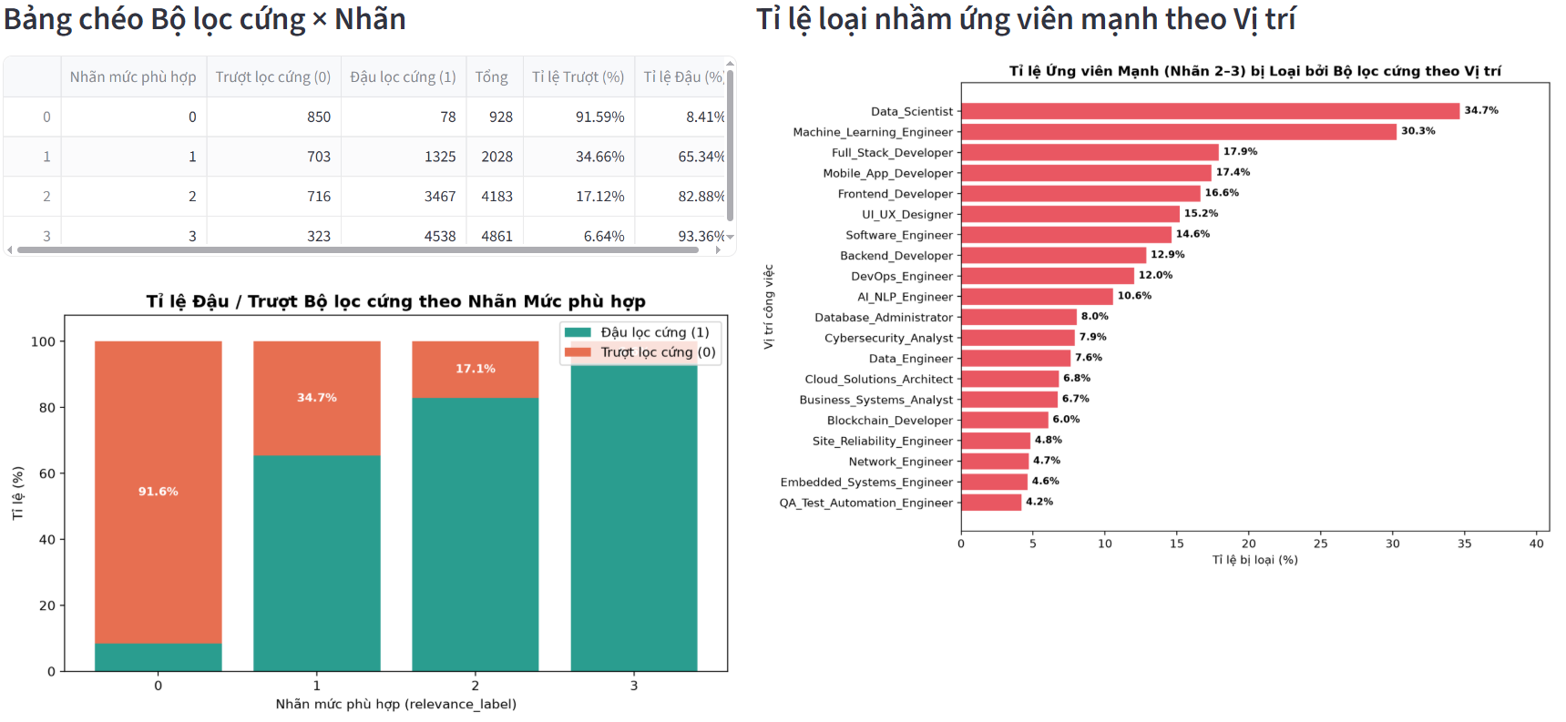
Hình 5.2b. Bảng chéo Bộ lọc cứng Nhãn, biểu đồ cột chồng tỷ lệ Đậu/Trượt theo nhãn và biểu đồ ngang tỷ lệ loại nhầm ứng viên mạnh theo 20 vị trí trên Tab 2
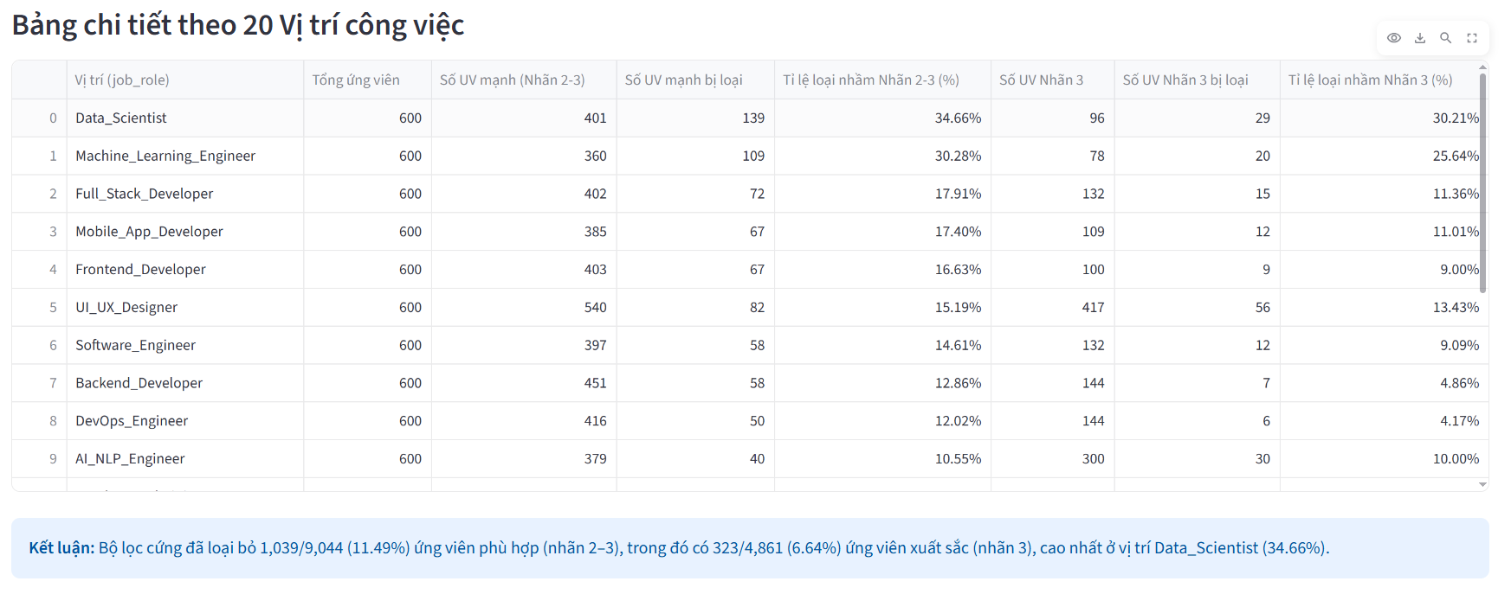
Hình 5.2c. Bảng chi tiết tỷ lệ loại nhầm theo 20 vị trí công việc và kết luận trên Tab 2

5.3. Kết quả kiểm toán tính nhất quán giữa Nhãn và Điểm CSS - Câu hỏi nghiên cứu 2
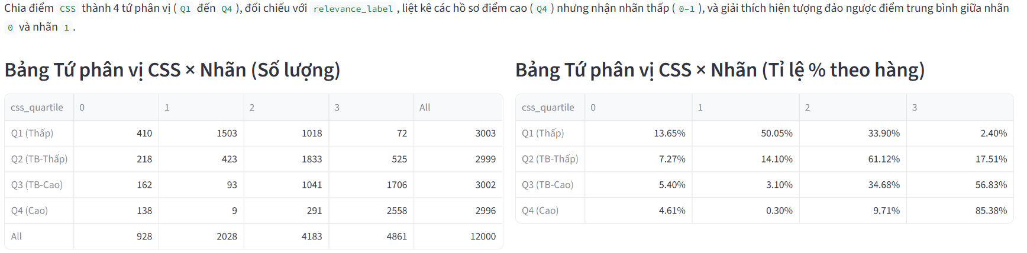
Hình 5.3a. Cặp bảng chéo Tứ phân vị CSS Nhãn (Số lượng và Tỷ lệ % theo hàng) trên Tab 3
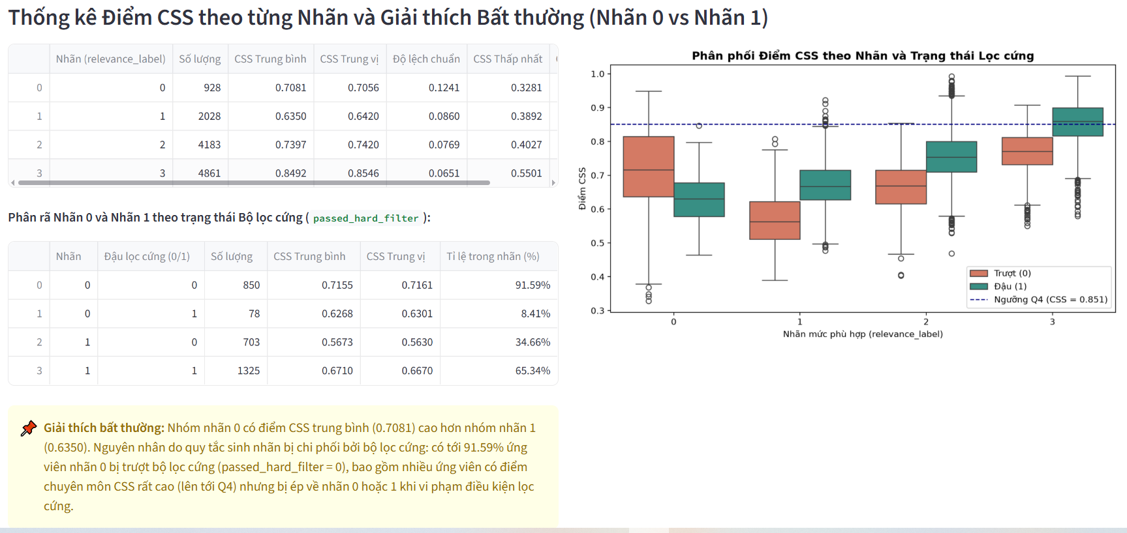
Hình 5.3b. Bảng thống kê điểm CSS theo từng Nhãn, bảng phân rã Nhãn 0 và Nhãn 1 theo trạng thái Bộ lọc cứng, giải thích bất thường và biểu đồ Boxplot trên Tab 3
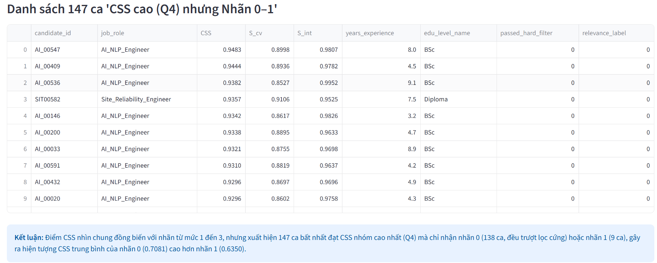
Hình 5.3c. Đại diện trong danh sách 147 ca đạt điểm CSS cao (Q4) nhưng nhận Nhãn 0–1 và kết luận trên Tab 3

5.4. Kết quả kiểm định thống kê sự khác biệt giữa các nhóm - Câu hỏi nghiên cứu 3
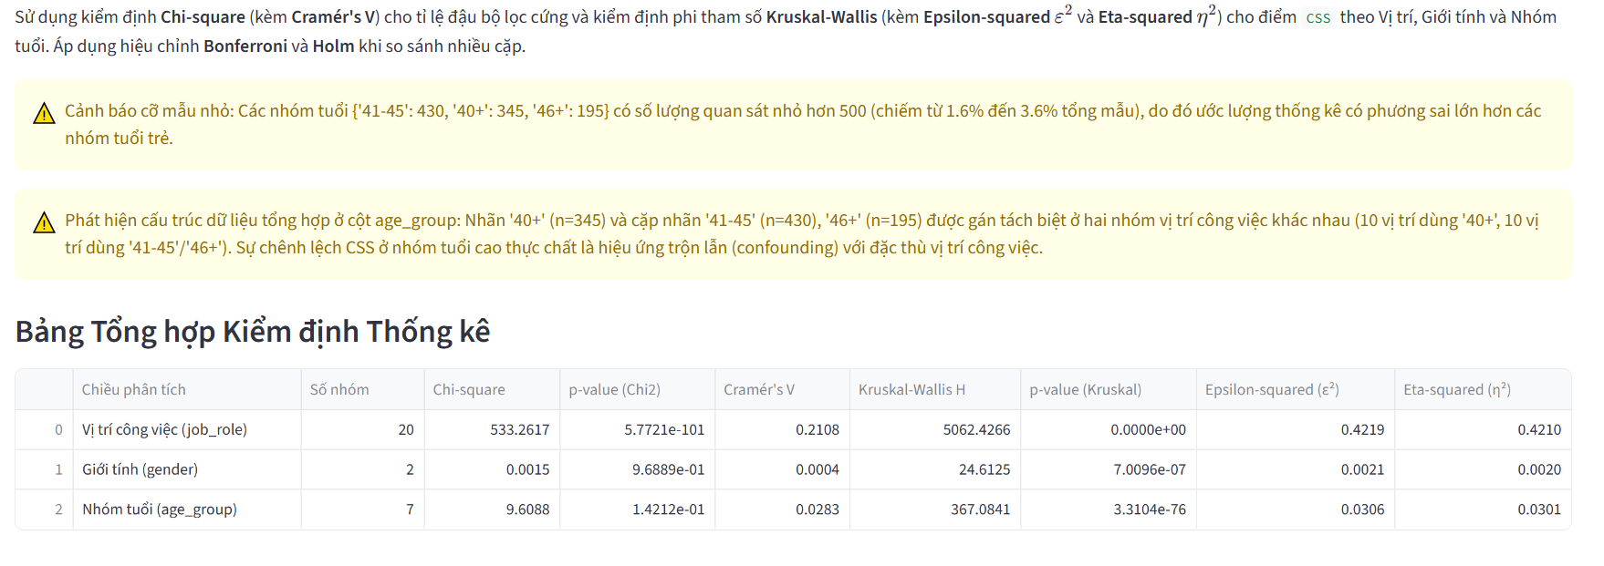
Hình 5.4a. Hai hộp cảnh báo (cỡ mẫu nhỏ và biến nhiễu ở cột age_group) cùng Bảng Tổng hợp Kiểm định Thống kê trên Tab 4
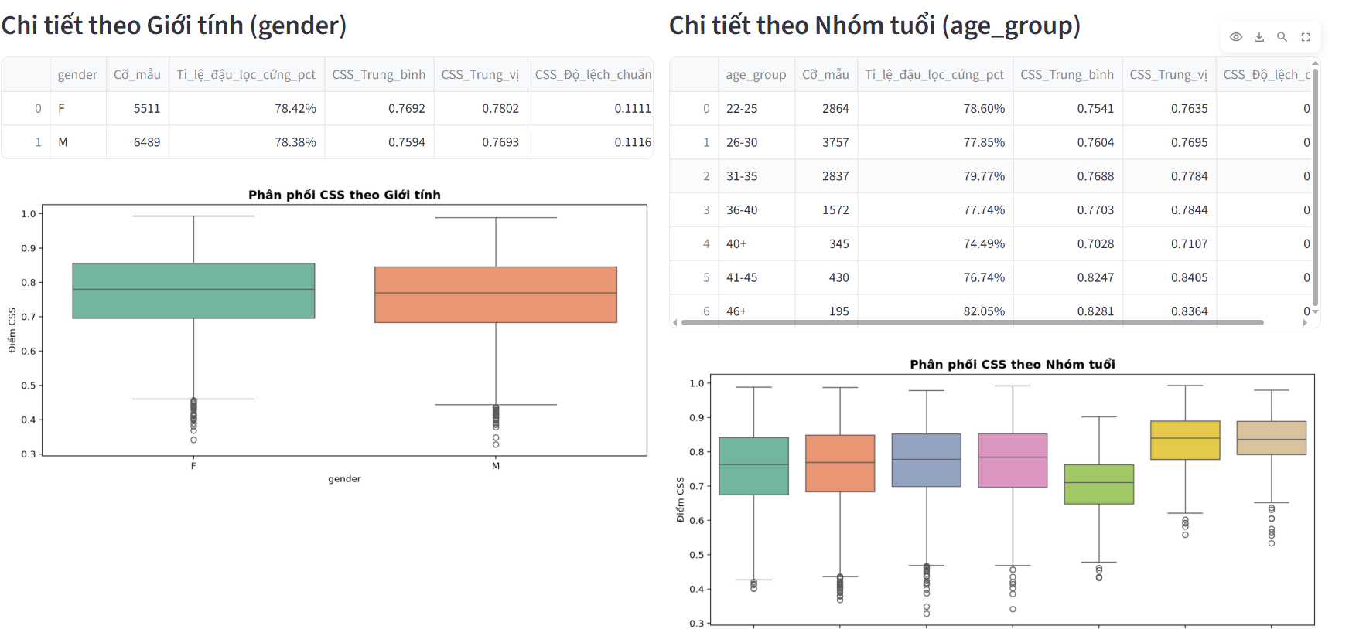
Hình 5.4b. Bảng thống kê chi tiết và biểu đồ Boxplot phân phối điểm CSS theo Giới tính và nhóm tuổi trên Tab 4
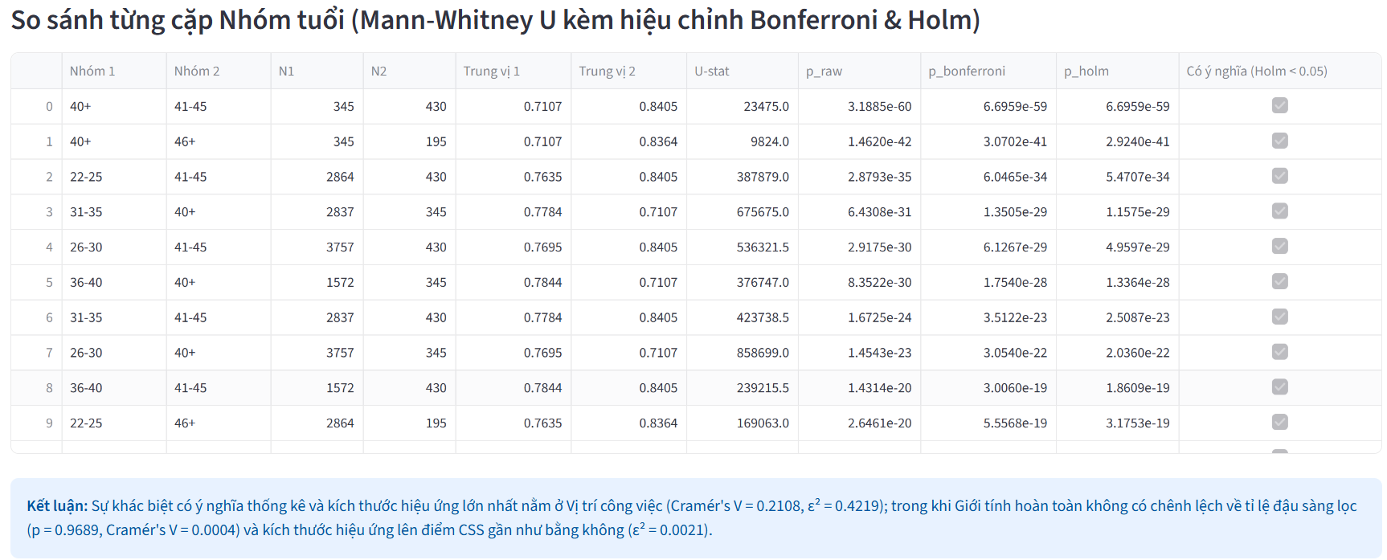
Hình 5.4c. Bảng so sánh từng cặp Nhóm tuổi bằng kiểm định Mann-Whitney U kèm hiệu chỉnh Bonferroni & Holm và hộp kết luận trên Tab 4.

5.5. Kết quả thử nghiệm mô hình Học máy mở rộng và Kiểm toán công bằng
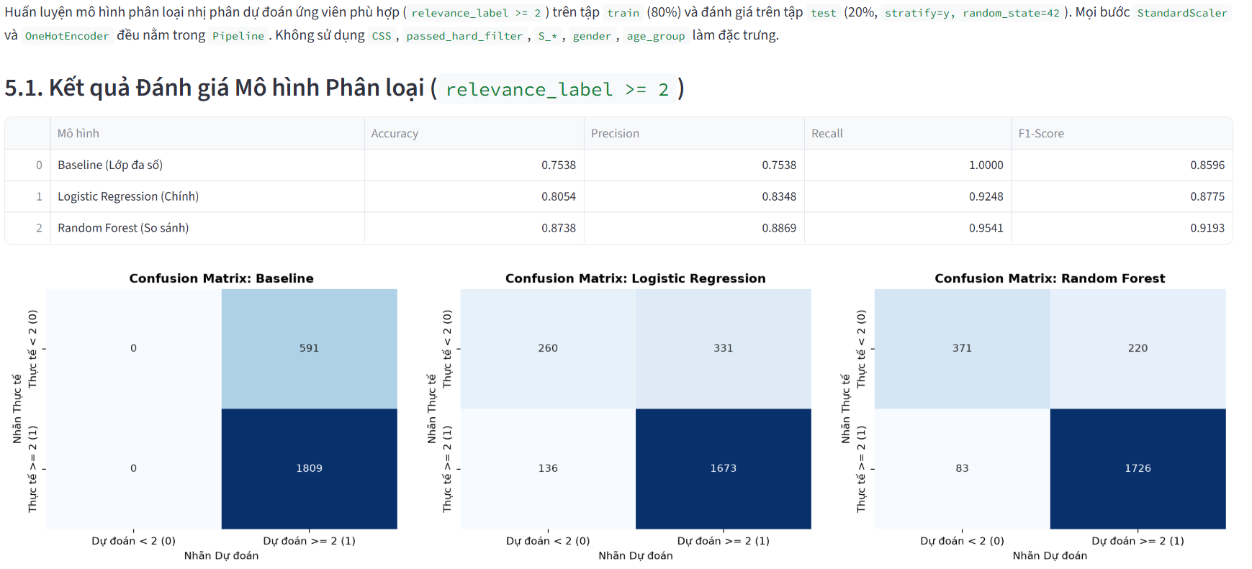
Hình 5.5a. Bảng kết quả đánh giá 3 mô hình phân loại (relevance_label >= 2) và 3 biểu đồ Confusion Matrix Heatmap trên Tab 5
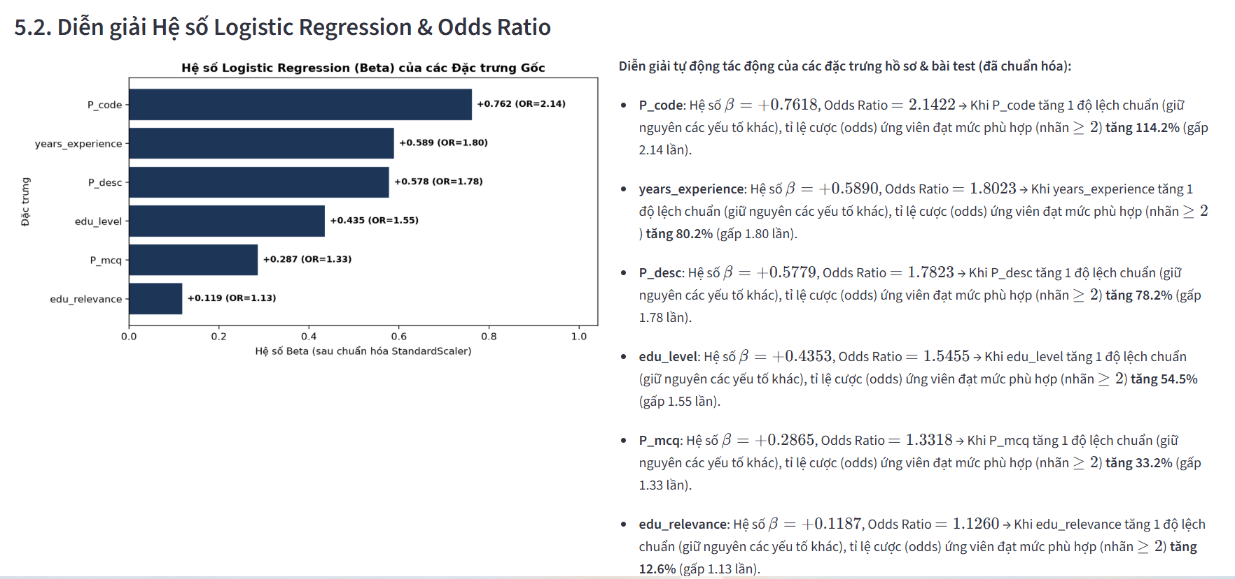
Hình 5.5b. Biểu đồ hệ số Logistic Regression (β) kèm Odds Ratio của 6 đặc trưng gốc và phần diễn giải tự động trên Tab 5
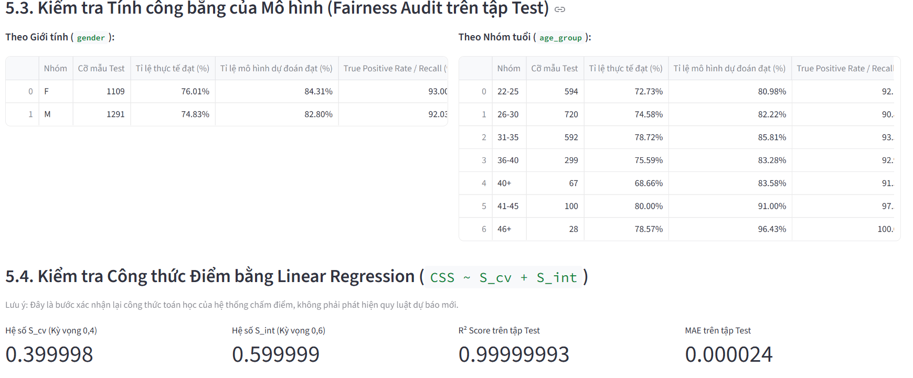
Hình 5.5c. Hai bảng Kiểm tra Tính công bằng của Mô hình theo Giới tính & Nhóm tuổi và kết quả kiểm tra công thức điểm bằng Linear Regression trên Tab 5.

5.6. Giải thích quyết định cá nhân bằng SHAP & Tổng hợp hạn chế
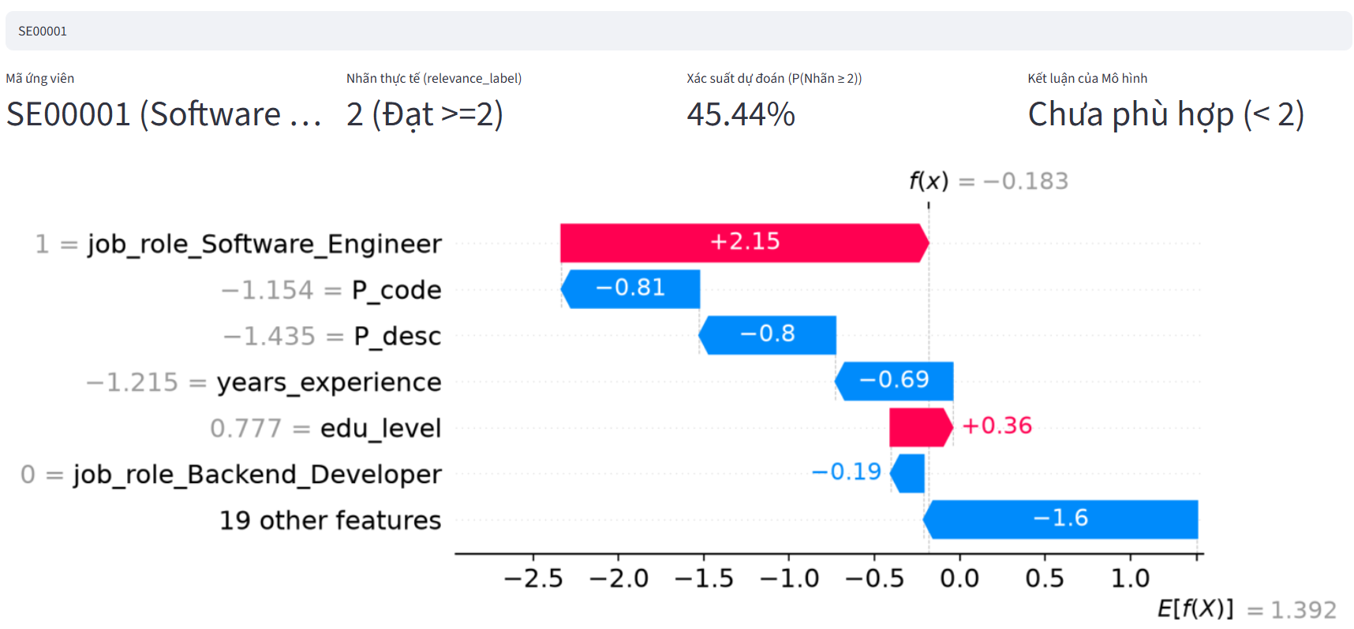
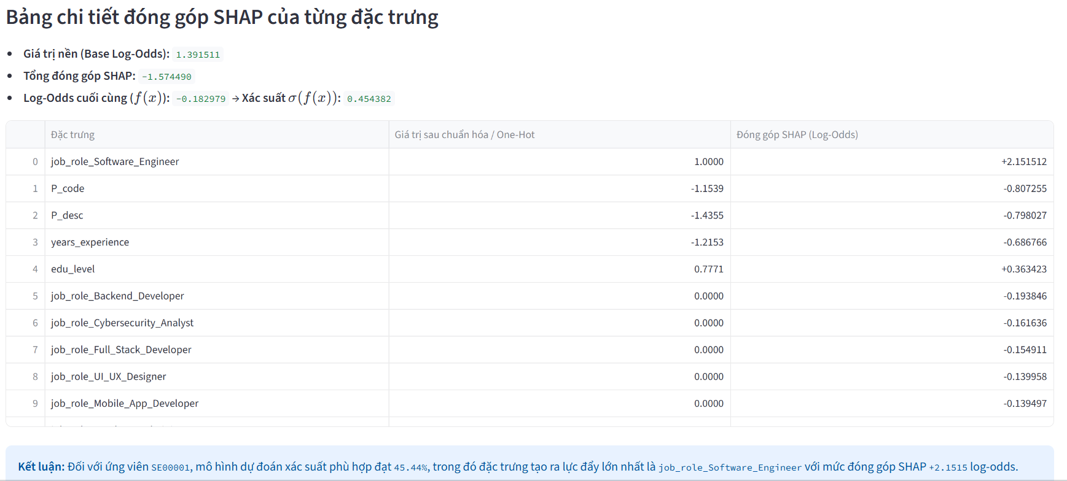
Hình 5.6a. Giao diện Tab 6 hiển thị thông tin ứng viên SE00001, biểu đồ đóng góp SHAP (Waterfall) trên thang Log-Odds và bảng chi tiết đóng góp của từng đặc trưng
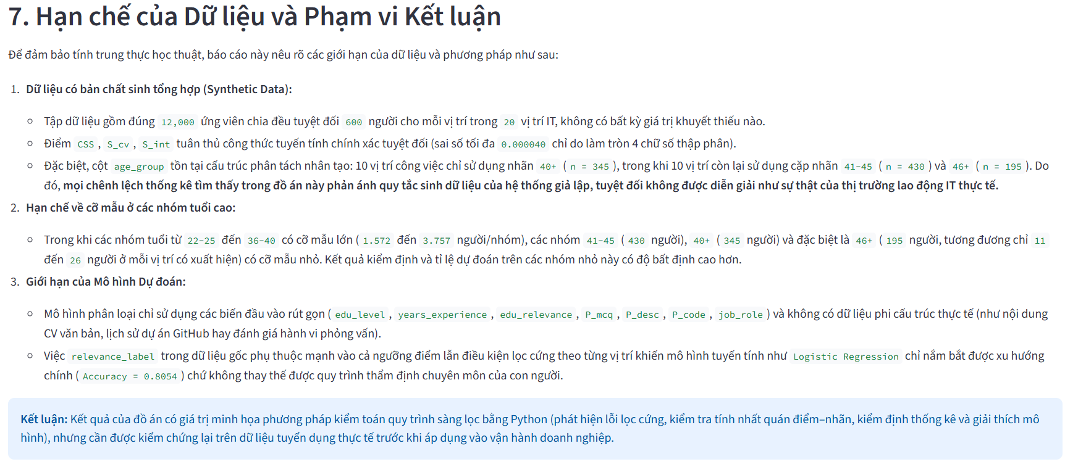
Hình 5.6b. Giao diện Tab 7 trình bày các hạn chế của dữ liệu tổng hợp, cỡ mẫu nhóm tuổi cao và giới hạn của mô hình dự đoán.

CHƯƠNG 6. KẾT LUẬN
Bài tập đã xây dựng hoàn chỉnh hệ thống phân tích và kiểm toán quy trình sàng lọc ứng viên CNTT trên tập dữ liệu 12,000 hồ sơ thuộc 20 vị trí công việc và đạt được các kết quả chính sau:
- Xác minh chất lượng dữ liệu & công thức điểm (Tab 1): Tập dữ liệu đảm bảo tính toàn vẹn hình thức (0 khuyết thiếu, 0 trùng mã); điểm CSS khớp với công thức 0.4⋅Scv+0.6⋅Sint với sai số làm tròn tối đa chỉ là 0.000040 (R2=0.99999993 qua kiểm tra Linear Regression).
- Kiểm toán Bộ lọc cứng (Tab 2 — RQ1): Bộ lọc cứng đã loại bỏ 1,039 / 9,044 (11.49%) ứng viên phù hợp (Nhãn 2–3) và 323 / 4,861 (6.64%) ứng viên xuất sắc (Nhãn 3), tập trung cao nhất ở vị trí Data_Scientist (34.66%) và Machine_Learning_Engineer (30.28%).
- Kiểm toán tính nhất quán Điểm – Nhãn (Tab 3 — RQ2): Phát hiện 147 hồ sơ bất nhất có điểm CSS thuộc nhóm cao nhất (Q4 >= 0.851) nhưng nhận Nhãn 0 (138 ca, đều trượt lọc cứng) hoặc Nhãn 1 (9 ca). Việc có tới 91.59% hồ sơ Nhãn 0 bị trượt lọc cứng (chứa nhiều ứng viên điểm cao bị hạ bậc nhãn) là nguyên nhân làm CSS trung bình của Nhãn 0 (0.7081) cao hơn Nhãn 1 (0.6350).
- Kiểm định thống kê đa nhóm (Tab 4 — RQ3): Khác biệt lớn nhất nằm ở Vị trí công việc (Cramér's V = 0.2108, ε²=0.4219); không phát hiện chênh lệch có ý nghĩa thống kê về tỷ lệ vượt lọc cứng theo Giới tính (pχ²=0.9689, Cramér's V = 0.0004, ε²=0.0021); và chênh lệch điểm ở các nhóm trên 40 tuổi chủ yếu là hiệu ứng trộn lẫn (confounding) do cấu trúc gán nhãn tách biệt giữa hai cụm 10 vị trí công việc.
- Mở rộng Học máy, Giải thích SHAP & Hướng phát triển (Tab 5, 6, 7): Mô hình Logistic Regression (Accuracy = 80.54%) và Random Forest (Accuracy = 87.38%) cải thiện độ chính xác so với Baseline (75.38%), xác định P_code (β=+0.7618,OR=2.14) là đặc trưng quan trọng nhất và giải thích rõ từng cá nhân qua SHAP Waterfall. Trong tương lai, hệ thống cần được kiểm chứng trên dữ liệu thực tế của doanh nghiệp, bổ sung cơ chế "sàng lọc mềm có bù trừ" cho ứng viên có điểm thi kỹ thuật thuộc Top 10%, và áp dụng class_weight="balanced" hoặc tinh chỉnh ngưỡng quyết định để giảm tỷ lệ dương tính giả (FPR = 56.01%).

CHƯƠNG 7. KHAI BÁO SỬ DỤNG CÔNG CỤ AI & PHÂN CÔNG
Thực hiện quy định về tính minh bạch học thuật của môn học, nhóm xin khai báo các công cụ Trí tuệ Nhân tạo (AI) đã sử dụng và mục đích sử dụng trong quá trình thực hiện đồ án như sau:
Quá trình / Mục đích | AI tham gia
Tạo khung dự án | Gemini, Claude
Cải tiến mã nguồn, phân tích dữ liệu file csv | Gemini, Claude, Copilot
Tạo giao diện streamlit | Gemini
Hỗ trợ mở rộng phần model AI, SHAP | Gemini, Claude, Copilot

Bảng Phân Công Công Việc và Đánh giá:
Họ và Tên | Vai trò | Công việc được giao | Đánh giá
Nguyễn Tùng Dương | Trưởng nhóm  Quản lý dự án | Lên kế hoạch, Viết báo cáo  Quản lý tiến độ  RQ3  Model AI, SHAP  Viết giao diện  Tích hợp toàn bộ dự án | Có sử dụng AI trong quá trình làm, hoàn thành đúng tiến độ
Đỗ Văn Đại | Phân tích dữ liệu | RQ2  Viết báo cáo  Kiểm tra dữ liệu và kết quả  Làm slide trình bày | Có sử dụng AI trong quá trình làm, hoàn thành đúng tiến độ
Vũ Đức Mạnh | Nghiên cứu thống kê | RQ1  Truy suất dữ liệu và kiểm tra chỉ số | Có sử dụng AI trong quá trình làm, hoàn thành đúng tiến độ

TÀI LIỆU THAM KHẢO
[1] Kaggle. IT Job Seekers Skills. Đường dẫn nguồn dữ liệu được nhóm ghi trong báo cáo: https://www.kaggle.com/datasets/ameliaberignton/it-job-seekers-skills
[2] SciPy Developers. (2026). scipy.stats.chi2_contingency — kiểm định χ² độc lập. https://docs.scipy.org/doc/scipy/reference/generated/scipy.stats.chi2_contingency.html
[3] SciPy Developers. (2026). scipy.stats.kruskal — kiểm định Kruskal–Wallis. https://docs.scipy.org/doc/scipy/reference/generated/scipy.stats.kruskal.html
[4] SciPy Developers. (2026). scipy.stats.mannwhitneyu — kiểm định Mann–Whitney U. https://docs.scipy.org/doc/scipy/reference/generated/scipy.stats.mannwhitneyu.html
[5] pandas Development Team. pandas documentation. https://pandas.pydata.org/docs/
[6] scikit-learn developers. User Guide. https://scikit-learn.org/stable/user_guide.html
[7] Streamlit. Streamlit documentation. https://docs.streamlit.io/
[8] Lundberg, S. M., & Lee, S.-I. (2017). A Unified Approach to Interpreting Model Predictions. Advances in Neural Information Processing Systems 30. https://arxiv.org/abs/1705.07874

PHỤ LỤC
Mã QR1 dẫn đến mã nguồn của bài tập lớn trên Github.

Mã QR2 dẫn đến tài liệu csv được sử dụng để phân tích trong bài tập lớn.


